k-mean

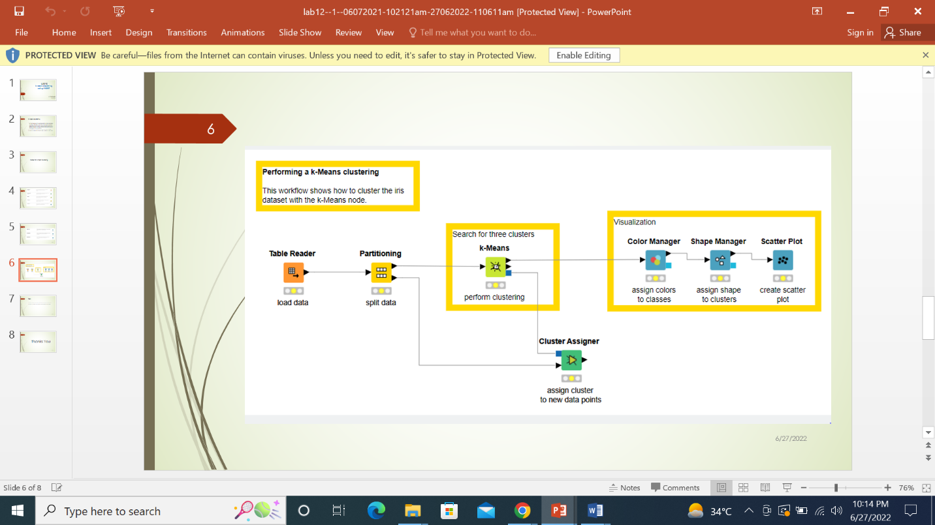

Decision-tree

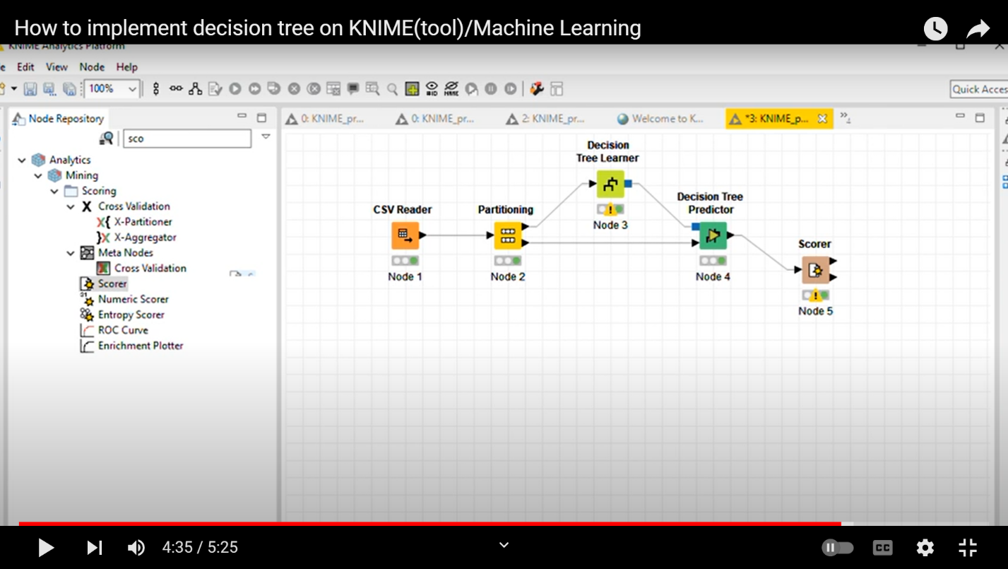

logistic regressiojn

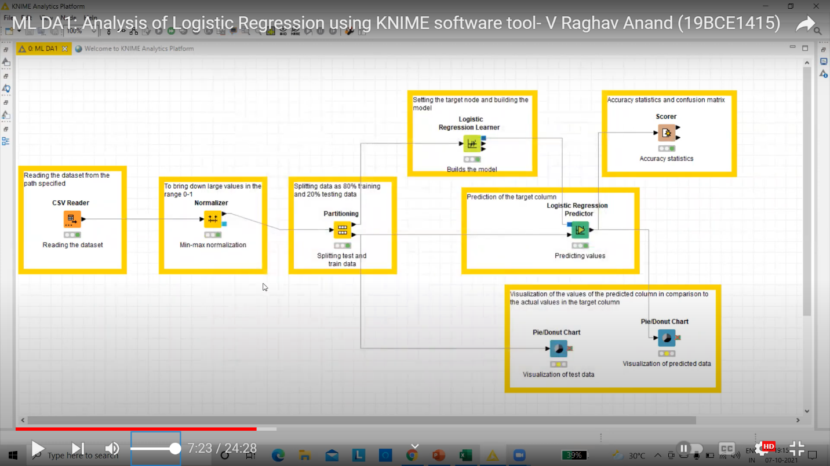

**NUERAL NETWORK:**

import numpy as np

import pandas as pd

import matplotlib.pyplot

from google.colab import drive

drive.mount("/content/gdrive",force_remount=True)

data=pd.read_csv("/content/gdrive/My Drive/dataset/heart.csv")

data.head()

dataset.count()

X = pd.DataFrame(dataset.iloc[:, 0:10].values)

y = dataset.iloc[:, 13].values

print(X)

from sklearn.model_selection import train_test_split

X_train, X_test, y_train, y_test = train_test_split(X, y, test_size = 0.2, random_state = 0)

from sklearn.preprocessing import StandardScaler

sc = StandardScaler()

X_train = sc.fit_transform(X_train)

X_test = sc.transform(X_test)

print(X_train)

import keras

from keras.models import Sequential

from keras.layers import Dense

classifier = Sequential()

classifier.add(Dense(6, activation = 'relu', input_dim = 10))

classifier.add(Dense(6, activation = 'relu'))

classifier.add(Dense(1, activation = 'sigmoid'))

classifier.compile(optimizer = 'adam', loss = 'binary_crossentropy', metrics = ['accuracy'])

classifier.fit(X_train, y_train, batch_size = 10, epochs = 100)

y_pred = classifier.predict(X_test)

y_pred = (y_pred > 0.5)

from sklearn.metrics import confusion_matrix, accuracy_score

cm = confusion_matrix(y_test, y_pred)

print("CONFUSION MATRIX")

print(cm)

print("ACCURACY")

accuracy_score(y_test,y_pred)

K MEAN ALGORITHM:

import numpy as np

import matplotlib.pyplot as plt

import pandas as pd

dataset= pd.read_csv('/content/Mall_Customers.csv')

X=dataset.iloc[:, [3,4]].values

from sklearn.cluster import KMeans

wcss=[]

for i in range(1,11):

     kmeans = KMeans(n_clusters=i, init ='k-means++', max_iter=300,  n_init=10,random_state=0 )

kmeans.fit(X)

wcss.append(kmeans.inertia_)

plt.plot(range(1,11),wcss)

plt.title('The Elbow Method Graph')

plt.xlabel('Number of clusters')

plt.ylabel('WCSS')

plt.show()

# According to the Elbow graph we deterrmine the clusters number as 5. Applying k-means algorithm to the X dataset.

kmeans = KMeans(n_clusters=5, init ='kmeans++', max_iter=300, n_init=10,random_state=0 )

y_kmeans = kmeans.fit_predict(X)

# Visualising the clusters

plt.scatter(X[y_kmeans==0, 0], X[y_kmeans==0, 1], s=100, c='red', label ='Cluster 1')

plt.scatter(X[y_kmeans==1, 0], X[y_kmeans==1, 1], s=100, c='blue', label ='Cluster 2')

plt.scatter(X[y_kmeans==2, 0], X[y_kmeans==2, 1], s=100, c='green', label ='Cluster 3')

plt.scatter(X[y_kmeans==3, 0], X[y_kmeans==3, 1], s=100, c='cyan', label ='Cluster 4')

plt.scatter(X[y_kmeans==4, 0], X[y_kmeans==4, 1], s=100, c='magenta', label ='Cluster 5')

#Plot the centroid. This time we're going to use the cluster centres  #attribute that returns here the coordinates of the centroid.

plt.scatter(kmeans.cluster_centers_[:, 0], kmeans.cluster_centers_[:, 1], s=300, c='yellow', label = 'Centroids')

plt.title('Clusters of Customers')

plt.xlabel('Annual Income(k$)')

plt.ylabel('Spending Score(1-100')

plt.show()

**Solution**

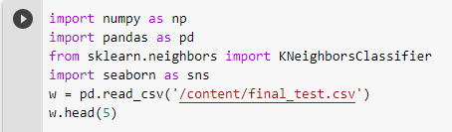

**Output**

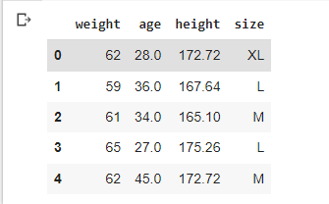

**Solution:**

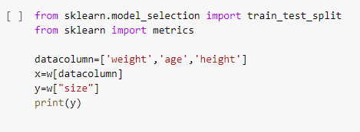

**Output:**

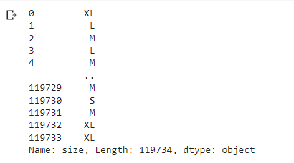

**Solution:**



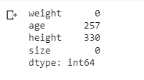

**Solution:**



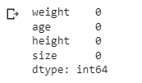

**Solution:**

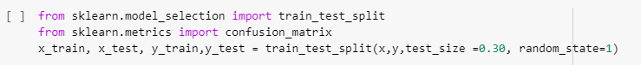

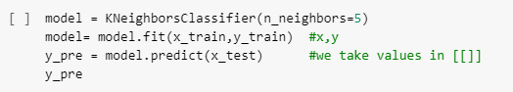

**Output:**



**Solution:**





**Output:**

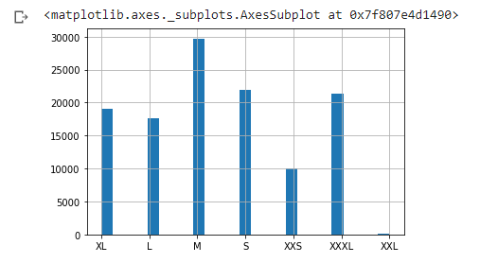

**Solution:**



**Output:**

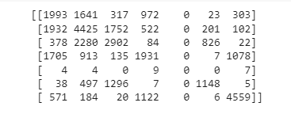

**Solution:**



**Output:**

